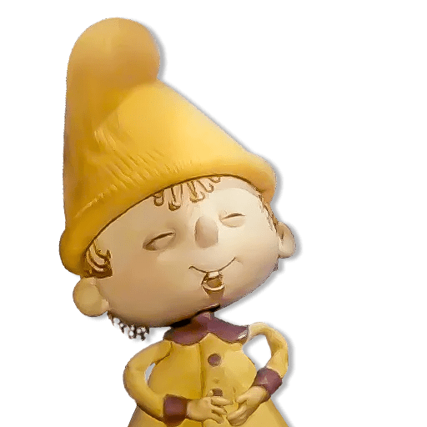
Артикуляционная гимнастика

(Общие упражнения для губ и языка.)

Каждое упражнение выполнять под счет до 8-10 .
1. Упражнения для губ.

• «Окошко». Широко открыть рот. Зубы обнажены.
• «Заборчик» («Улыбка») - Удерживание губ в улыбке под счет от 5 до 10. Зубы обнажены.
• «Трубочка» - Вытягивание губ вперед длинной трубочкой.
• «Улыбка» - «Трубочка» - «Улыбка» - «Трубочка»
2. Упражнения для языка.

•«Лопаточка» («Блинчик»). Широкий язык высунуть, расслабить, положить на нижнюю губу, следить, чтобы язык не дрожал.
• «Чашечка». Рот широко раскрыт. Широкий язык поднят кверху. Потянуться к верхним зубам, но не касаться.
• «Иголочка». Рот широко открыт. Узкий, напряженный язык сильно выдвинуть вперед как можно дальше.
• «Качели». Высунуть узкий язык. Тянуть попеременно то к носу, то к подбородку. Рот при этом открыт.
• «Часики». Рот приоткрыт. Губы растянуты в улыбке. Кончиком узкого языка попеременно тянуться под счет педагога к уголкам рта.
• «Вкусное варенье». Рот открыт. Широким языком облизать верхнюю губу и убрать язык вглубь рта. Потом облизать нижнюю губу.
• «Лошадка». Присосать язык к небу, щелкнуть языком. Цокать медленно и сильно, тянуть подъязычную связку. (Следить, чтобы губы были в улыбке, челюсть не двигалась)
• «Грибок». Присосать язык к небу. Удерживать в таком положении под счет от 5 до 10.

